Tạo ứng dụng nhiều Form
B1. Tạo 1 project mới:
UD nhiều Form
B2. - Form1: được thiết kế như sau

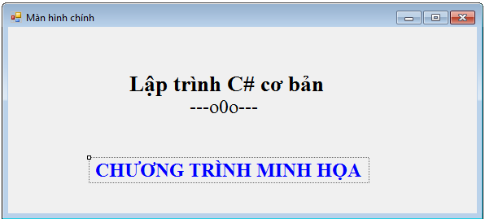
B3.Thêm 1 form mới và thiết kế như hình dưới
Kích chuột phải vào tên project\ Add\ New item\ Xuất hiện hộp thoại\ chọn Form (Window Form)
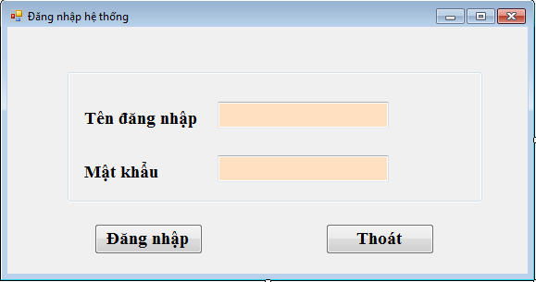
Yêu cầu:
- Khi chạy chương trình thì Form2 (Đăng nhập hệ thống) được mở lên trước.
- Nhập:
+ Tên người dùng vào TextBox txt_tdn
+ Mật khẩu vào TextBox txt_mk
- Nhắp button Đăng nhập thì thực hiện kiểm tra
+ Nếu txt_tdn = "laptrinhc#" và txtPass = "123456" thì chuyển sang Form1.

+ Ngược lại thì thông báo "Không đúng tên người dùng / mật khẩu !!!"

- Nhắp button Thoát thì hiển thị thông báo "Bạn có muốn thoát không?"
+ Nếu chọn Yes thì kết thúc chương trình.
+ Ngược lại thì trở lại màn hình Đăng nhập hệ thống.

